**TRƯỜNG CAO ĐẲNG CÔNG NGHỆ THỦ ĐỨC**

**KHOA CÔNG NGHỆ THÔNG TIN**



KIỂM THỬ PHẦN MỀM 3

GVHD: Phan Gia Phước

SVTH: Phạm Quang Đức - 222111TT0650

Nguyễn Phúc Hưng – 22211TT3975

Nguyễn Văn Dương – 23211TT4756

TP.HCM, 2025

# A. Giới thiệu chung

## 1. Mục đích

Hệ thống ERP (Enterprise Resource Planning) được phát triển nhằm hỗ trợ và tối ưu hóa các quy trình quản lý nội bộ của tổ chức, bao gồm các chức năng như quản lý tài chính, nhân sự, sản xuất, chuỗi cung ứng, bán hàng và khách hàng. Mục tiêu của hệ thống là giúp doanh nghiệp nâng cao hiệu quả hoạt động, cải thiện quy trình làm việc, và giảm thiểu chi phí thông qua việc tự động hóa các công việc quản lý và tích hợp dữ liệu giữa các phòng ban.

## 2. Phạm vi hệ thống

Hệ thống ERP sẽ được triển khai cho toàn bộ doanh nghiệp, bao gồm các module chính sau:

* **Quản lý tài chính**: Quản lý sổ sách kế toán, báo cáo tài chính, ngân sách và các giao dịch tài chính.
* **Quản lý nhân sự**: Quản lý thông tin nhân viên, lương, thưởng, chế độ bảo hiểm, chấm công và các hoạt động đào tạo.
* **Quản lý sản xuất**: Quản lý lịch trình sản xuất, theo dõi quy trình sản xuất, kiểm soát nguyên liệu và thành phẩm.
* **Quản lý chuỗi cung ứng**: Quản lý các đơn hàng, tồn kho, nhà cung cấp, giao nhận và vận chuyển.
* **Quản lý bán hàng**: Tạo đơn hàng, xử lý thanh toán, quản lý hóa đơn và chăm sóc khách hàng.
* **Quản lý quan hệ khách hàng (CRM)**: Theo dõi thông tin khách hàng, lịch sử mua hàng và các chiến lược marketing.

Hệ thống sẽ được tích hợp với các hệ thống khác của doanh nghiệp để đảm bảo tính liên kết và thống nhất trong việc quản lý dữ liệu.

## 3. Đối tượng người sử dụng

Hệ thống ERP sẽ được sử dụng bởi các nhóm người dùng sau:

* **Ban lãnh đạo**: Theo dõi báo cáo tổng hợp về tình hình tài chính, sản xuất và bán hàng của doanh nghiệp.
* **Quản lý các phòng ban**: Quản lý và giám sát hoạt động của các phòng ban như tài chính, nhân sự, sản xuất, bán hàng.
* **Nhân viên**: Thực hiện các công việc cụ thể trong từng module, như nhập dữ liệu, tạo đơn hàng, theo dõi lịch trình sản xuất.
* **Nhân viên IT**: Đảm bảo hệ thống hoạt động ổn định và tiến hành bảo trì, nâng cấp.

## 4. Định nghĩa và từ viết tắt

* **ERP**: Enterprise Resource Planning (Hệ thống hoạch định nguồn lực doanh nghiệp)
* **CRM**: Customer Relationship Management (Quản lý quan hệ khách hàng)
* **HRM**: Human Resource Management (Quản lý nhân sự)
* **SCM**: Supply Chain Management (Quản lý chuỗi cung ứng)
* **API**: Application Programming Interface (Giao diện lập trình ứng dụng)

Tài liệu này mô tả chi tiết các yêu cầu, chức năng và các tính năng cần thiết của hệ thống ERP, giúp đảm bảo rằng hệ thống sẽ đáp ứng được kỳ vọng và nhu cầu của tổ chức.

# B. Các chức năng

## 1. Quản lý nhân sự

### 1.1 Quản lý nhân viên

**1.1.1 Mô tả:**  
Chức năng này giúp người dùng (HR hoặc nhà quản lý) theo dõi và quản lý các vị trí tuyển dụng trong công ty. Hệ thống hiển thị danh sách các công việc đang tuyển, số lượng ứng viên đã nộp đơn, số lượng cần tuyển, và thông tin người phụ trách tuyển dụng.

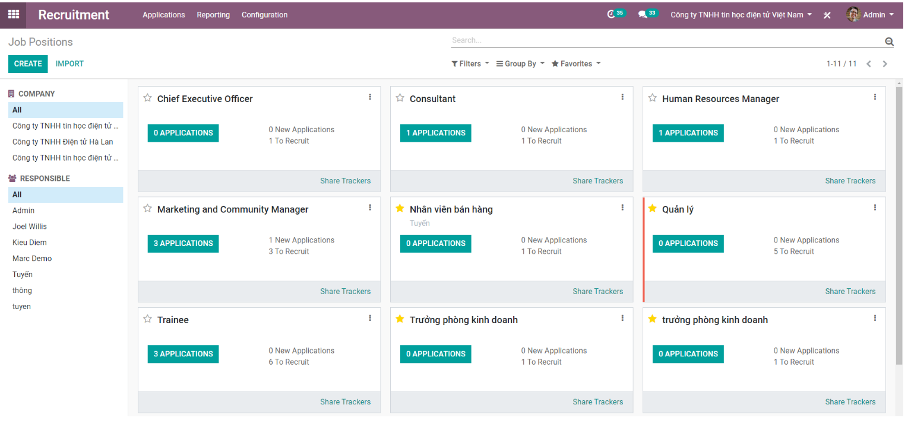

**1.1.2 Các chức năng**

**\* Hiển thị danh sách nhân viên**

**Mô tả**

Hệ thống hiển thị danh sách tất cả nhân viên với các thông tin chính như:

* Họ và tên.
* Mã nhân viên.
* Vị trí công việc.
* Phòng ban.
* Trạng thái làm việc (Đang làm, Nghỉ việc, Thử việc, Tạm nghỉ).

**Sự kiện kích hoạt**

* Người dùng truy cập vào trang **Quản lý Nhân Viên**.
* Hệ thống tự động tải danh sách nhân viên từ cơ sở dữ liệu.

**\* Bộ lọc và tìm kiếm nhân viên**

**Mô tả**

Người dùng có thể tìm kiếm hoặc lọc danh sách nhân viên theo các tiêu chí:

* Tìm kiếm theo tên, mã nhân viên.
* Lọc theo phòng ban.
* Lọc theo vị trí công việc.
* Lọc theo trạng thái làm việc.

**Sự kiện kích hoạt**

* Người dùng nhập từ khóa vào ô tìm kiếm và nhấn Enter.
* Người dùng chọn tiêu chí lọc từ danh sách dropdown.

**\* Quản lý thông tin nhân viên**

**Mô tả**

Người dùng có thể thực hiện các thao tác quản lý nhân viên:

* **Thêm mới nhân viên**.
* **Chỉnh sửa thông tin nhân viên**.
* **Xóa nhân viên**.
* **Cập nhật trạng thái làm việc**.

**Sự kiện kích hoạt**

* Người dùng nhấn nút **Thêm nhân viên** → Hiển thị form nhập thông tin.
* Người dùng chọn một nhân viên và nhấn **Chỉnh sửa** → Hiển thị form cập nhật thông tin.
* Người dùng chọn một nhân viên và nhấn **Xóa** → Hiển thị hộp thoại xác nhận trước khi xóa.
* Người dùng thay đổi trạng thái nhân viên → Hệ thống cập nhật và lưu vào cơ sở dữ liệu.

**\* Xuất báo cáo nhân sự**

**Mô tả**

Cho phép xuất báo cáo danh sách nhân viên theo các tiêu chí lọc dưới dạng Excel hoặc PDF.

**Sự kiện kích hoạt**

* Người dùng nhấn nút **Xuất báo cáo** → Hệ thống hiển thị lựa chọn định dạng (Excel, PDF).
* Người dùng chọn tiêu chí lọc trước khi xuất báo cáo.

### 1.2 Quản lý chấm công

**1.2.1 Mô tả chung**

Chức năng "Quản lý Chấm Công" cho phép nhân viên và quản lý theo dõi thời gian làm việc của từng cá nhân theo ngày, nhiệm vụ cụ thể và tổng thời gian đã làm việc. Hệ thống giúp tự động ghi nhận thời gian làm việc, hỗ trợ báo cáo và tối ưu hóa quy trình quản lý công việc.

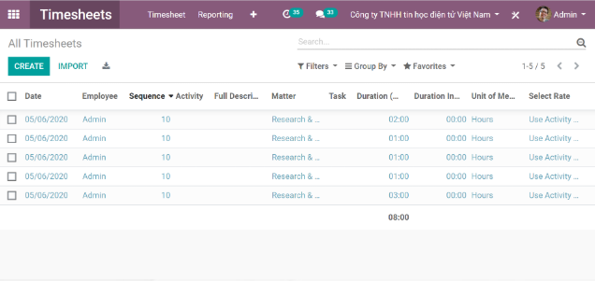

1.2.2 Các chức năng

**\* Ghi nhận thời gian làm việc**

**Mô tả**

Cho phép nhân viên ghi lại thời gian làm việc theo từng nhiệm vụ cụ thể, bao gồm:

* Ngày làm việc.
* Nhân viên thực hiện.
* Hoạt động cụ thể.
* Công việc được giao.
* Tổng thời gian làm việc trong ngày.

**Sự kiện kích hoạt**

* Nhân viên nhấn nút **CREATE** để tạo mới một bản ghi chấm công.
* Hệ thống tự động cập nhật tổng giờ làm việc sau khi nhân viên nhập dữ liệu.

**\* Xác nhận và phê duyệt chấm công**

**Mô tả**

Cho phép quản lý kiểm tra và xác nhận bảng chấm công của nhân viên.

**Sự kiện kích hoạt**

* Quản lý truy cập vào danh sách chấm công và chọn **Xác nhận** để phê duyệt.
* Quản lý nhấn vào một bản ghi cụ thể để chỉnh sửa nếu cần.

**\* Xuất báo cáo chấm công**

**Mô tả**

Cho phép bộ phận nhân sự xuất báo cáo tổng hợp thời gian làm việc của từng nhân viên hoặc toàn bộ công ty theo tháng, tuần, ngày.

**Sự kiện kích hoạt**

* Nhân sự nhấn nút **Export** để xuất dữ liệu theo các tiêu chí lọc.

**\*Tích hợp với hệ thống tính lương**

**Mô tả**

Hệ thống chấm công có thể tích hợp với hệ thống tính lương để tự động tính toán thu nhập dựa trên số giờ làm việc.

**Sự kiện kích hoạt**

* Hệ thống tính lương tự động lấy dữ liệu từ bảng chấm công vào cuối tháng.

### 1.3 Đánh giá nhân viên

1.3.1 Mô tả

Chức năng "Quản lý Đánh giá Nhân viên" giúp tổ chức thực hiện quy trình đánh giá hiệu suất nhân viên theo từng giai đoạn. Hệ thống hỗ trợ tạo, theo dõi và hoàn thành các đánh giá, giúp quản lý nắm bắt được tình hình nhân sự và cải thiện hiệu suất làm việc.

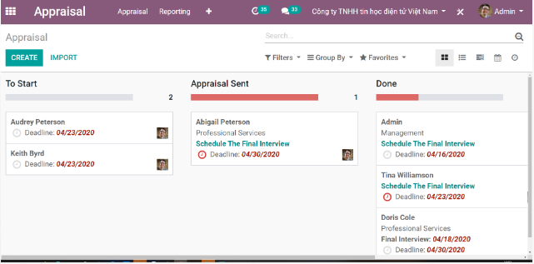

1.3.2 Các chức năng

**\* Tạo đánh giá nhân viên**

**Mô tả**

Cho phép quản lý hoặc bộ phận HR tạo một phiên đánh giá nhân viên với các tiêu chí như:

* Nhân viên được đánh giá.
* Người thực hiện đánh giá.
* Hạn chót hoàn thành đánh giá.
* Trạng thái đánh giá.

**Sự kiện kích hoạt**

* HR hoặc quản lý nhấn nút **CREATE** để tạo một đánh giá mới.

**\* Theo dõi tiến trình đánh giá**

**Mô tả**

Hiển thị trạng thái các đánh giá nhân viên thông qua 3 giai đoạn chính:

* **To Start**: Đánh giá chưa bắt đầu.
* **Appraisal Sent**: Đánh giá đã được gửi đi và đang chờ phản hồi.
* **Done**: Đánh giá đã hoàn thành.

**Sự kiện kích hoạt**

* Khi người đánh giá gửi phản hồi, trạng thái đánh giá thay đổi.
* Khi đến gần hạn chót, hệ thống gửi email nhắc nhở.

**\* Lên lịch phỏng vấn đánh giá**

**Mô tả**

Cho phép đặt lịch phỏng vấn cuối cùng để thảo luận kết quả đánh giá giữa nhân viên và quản lý.

**Sự kiện kích hoạt**

* Quản lý nhấn vào **Schedule The Final Interview** để đặt lịch.
* Nhân viên nhận email thông báo lịch phỏng vấn.

**\* Hoàn tất đánh giá và lưu kết quả**

**Mô tả**

Sau khi đánh giá hoàn tất, hệ thống sẽ lưu trữ kết quả để HR và quản lý có thể xem lại và đưa ra quyết định nhân sự.

**Sự kiện kích hoạt**

* Khi đánh giá được hoàn thành, hệ thống lưu trữ kết quả.
* HR/Admin xuất báo cáo tổng hợp đánh giá nhân viên.

### 1.4 Tuyển dụng nhân viên

1.4.1 Mô tả

Chức năng "Quản lý Tuyển Dụng Nhân Viên" hỗ trợ doanh nghiệp trong việc quản lý quy trình tuyển dụng, từ giai đoạn nhận hồ sơ, sàng lọc ứng viên, phỏng vấn cho đến quyết định tuyển dụng. Hệ thống giúp theo dõi tiến trình tuyển dụng một cách trực quan thông qua bảng Kanban, cho phép nhà tuyển dụng quản lý và đánh giá ứng viên dễ dàng.

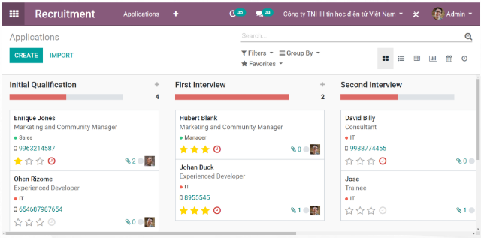

1.4.2 Các chức năng

**\* Tạo hồ sơ ứng viên**

**Mô tả**

Hệ thống cho phép HR nhập thông tin ứng viên vào hệ thống, bao gồm:

* Họ và tên
* Vị trí ứng tuyển
* Số điện thoại
* Kinh nghiệm
* Đánh giá ban đầu

**Sự kiện kích hoạt**

* HR/Admin nhấn nút **CREATE** để nhập hồ sơ ứng viên mới.
* Nhập dữ liệu từ file Excel qua tính năng **IMPORT**.

**\* Quản lý quy trình tuyển dụng**

**Mô tả**

Hệ thống hiển thị danh sách ứng viên theo từng giai đoạn tuyển dụng:

1. **Initial Qualification** - Sàng lọc hồ sơ ban đầu.
2. **First Interview** - Phỏng vấn vòng 1.
3. **Second Interview** - Phỏng vấn vòng 2.
4. **Hired** - Được tuyển.
5. **Rejected** - Loại.

**Sự kiện kích hoạt**

* Khi nhà tuyển dụng kéo-thả ứng viên giữa các cột trạng thái.
* Khi nhà tuyển dụng thêm nhận xét về ứng viên.

**\* Đánh giá ứng viên**

**Mô tả**

Nhà tuyển dụng có thể đánh giá ứng viên dựa trên:

* Số sao (⭐)
* Nhận xét của người phỏng vấn
* Lịch sử các bước tuyển dụng

**Sự kiện kích hoạt**

* Khi nhà tuyển dụng nhấp vào ứng viên và nhập đánh giá.
* Khi phỏng vấn kết thúc, nhà tuyển dụng cập nhật phản hồi.

**\* Quản lý phỏng vấn**

**Mô tả**

Cho phép đặt lịch và gửi thông báo cho ứng viên về các buổi phỏng vấn.

**Sự kiện kích hoạt**

* Khi HR/Admin nhấp vào ứng viên và đặt lịch phỏng vấn.
* Khi lịch hẹn bị thay đổi, hệ thống gửi thông báo cập nhật.

**\* Hoàn tất tuyển dụng**

**Mô tả**

Sau khi quá trình tuyển dụng kết thúc, hệ thống sẽ phân loại ứng viên vào hai nhóm:

1. **Hired** - Được tuyển.
2. **Rejected** - Không đạt.

**Sự kiện kích hoạt**

* Khi nhà tuyển dụng chuyển ứng viên sang trạng thái "Hired".
* Khi nhà tuyển dụng chuyển ứng viên sang trạng thái "Rejected".

### 1.5 Quản lý tính lương

1.5.1 Mô tả

Chức năng "Quản lý Tính Lương Nhân Viên" hỗ trợ doanh nghiệp trong việc tính toán, theo dõi và quản lý bảng lương của nhân viên. Hệ thống cho phép nhập thông tin lương, tính toán lương cơ bản, lương thực nhận sau khi trừ thuế và các khoản khấu trừ, đồng thời cung cấp báo cáo chi tiết về lương theo từng kỳ.

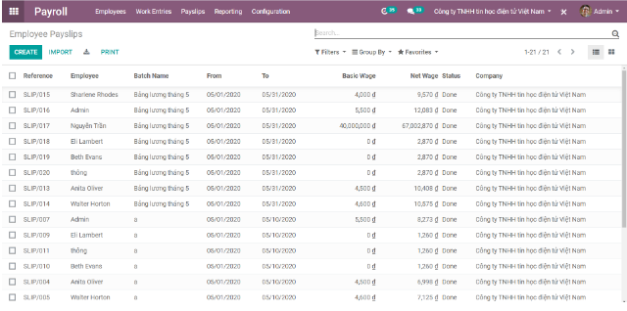

1.5.2 Các chức năng

**2.1 Quản lý bảng lương**

**Mô tả**

Hệ thống hiển thị danh sách các bảng lương của nhân viên theo từng tháng, bao gồm:

* Mã bảng lương
* Nhân viên
* Kỳ lương (Từ ngày - Đến ngày)
* Lương cơ bản
* Lương thực nhận
* Trạng thái xử lý

**Sự kiện kích hoạt**

* HR/Admin nhấn nút **CREATE** để tạo bảng lương mới.
* Nhập dữ liệu từ file Excel qua tính năng **IMPORT**.

**2.2 Tính toán lương**

**Mô tả**

Hệ thống tự động tính toán lương dựa trên:

* **Lương cơ bản**
* **Thưởng, hoa hồng** (nếu có)
* **Khấu trừ thuế, bảo hiểm, các khoản khấu trừ khác**
* **Lương thực nhận**

**Sự kiện kích hoạt**

* Khi HR/Admin tạo bảng lương, hệ thống tự động tính toán lương.
* Khi HR/Admin nhập thưởng hoặc điều chỉnh lương.

**2.3 Quản lý thanh toán lương**

**Mô tả**

Hệ thống hỗ trợ theo dõi trạng thái thanh toán lương:

* **Pending** (Chờ xử lý)
* **Processing** (Đang xử lý)
* **Done** (Hoàn tất)

**Sự kiện kích hoạt**

* Khi HR/Admin cập nhật trạng thái thanh toán.
* Khi kế toán xuất báo cáo lương.
* Khi lương được chuyển khoản qua ngân hàng.

**2.4 Quản lý bảo hiểm và thuế**

**Mô tả**

Hệ thống hỗ trợ tính toán các khoản khấu trừ như:

* **Bảo hiểm xã hội (BHXH)**
* **Bảo hiểm y tế (BHYT)**
* **Bảo hiểm thất nghiệp (BHTN)**
* **Thuế thu nhập cá nhân (TNCN)**

**Sự kiện kích hoạt**

* Khi HR/Admin tạo bảng lương, hệ thống tự động tính bảo hiểm và thuế.

**2.5 Cung cấp bảng lương cho nhân viên**

**Mô tả**

Hệ thống cho phép nhân viên truy cập và xem bảng lương cá nhân.

**Sự kiện kích hoạt**

* Khi nhân viên đăng nhập vào hệ thống và truy cập bảng lương.
* Khi HR/Admin gửi bảng lương qua email.